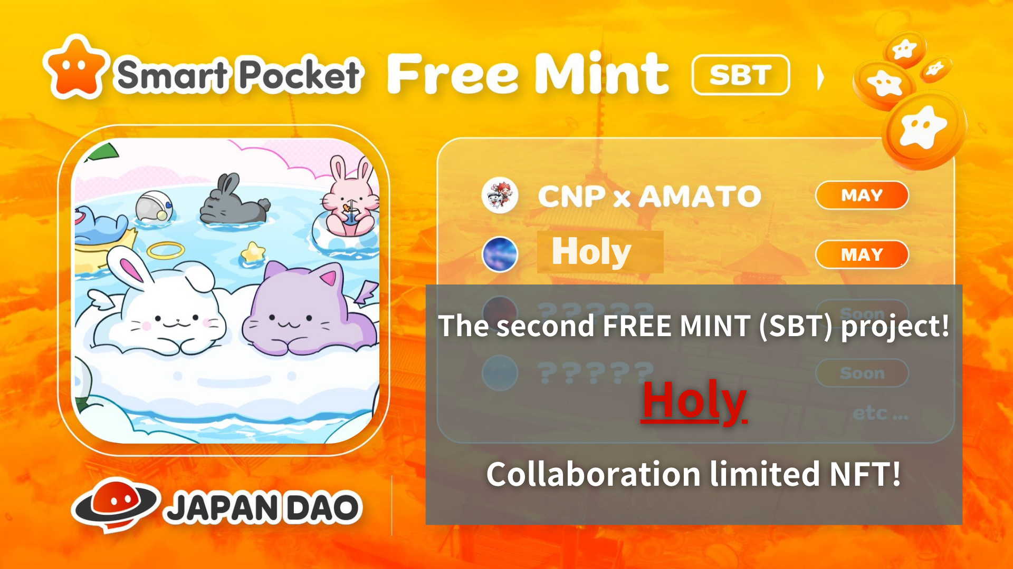
Dự án Mint Mint (SBT) miễn phí! "Kim No Ono" Hợp tác Limited
Xin chào, gia đình DAO Nhật Bản này!
Thông tin NFT hợp tác mới đã được công bố! Lần này, một IP mới có tên là "Holy" sẽ được giới thiệu với Nhật Bản DAO và sự hợp tác đặc biệt với "Kin no ono (@shoot_down_ufo)" sẽ bắt đầu.
Trong bài viết này, tôi sẽ cho bạn biết chi tiết về sự phát triển mới này và cơ hội phân phối NFT trong một thời gian giới hạn. Đồng hồ đến cuối và không bỏ lỡ tất cả thông tin!
Tổng quan
Nhật Bản Dao, cộng đồng Dao lớn nhất, nơi các thành viên từ hơn 150 quốc gia trên thế giới sẽ tham gia, đã tuyên bố giới thiệu một IP mới "Holy" và sự hợp tác với người tạo ra "Kim No Ono".
Với sự hợp tác này, Nhật Bản DAO thúc đẩy sự đổi mới hơn nữa trong lĩnh vực nhân vật kỹ thuật số.
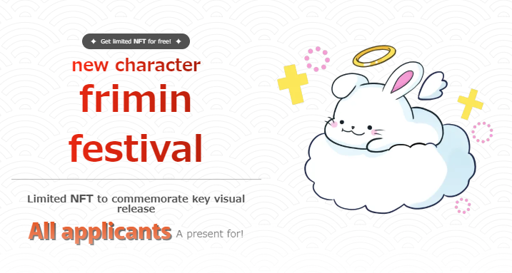
Về thánh
"Holy" là một loạt nhân vật được tạo ra bởi "Kim No Ono".Bằng cách thêm yếu tố "thiên thần" vào nhân vật thỏ dưới chủ đề "dễ thương và được chữa lành", nó có hình ảnh về sự linh thiêng và bảo vệ. Nó tạo ra một bầu không khí đặc biệt.
Với sự hợp tác này với Nhật Bản DAO, nhân vật sẽ sử dụng nền tảng mạnh mẽ của Nhật Bản Dao để phát triển thành người thân.
Giới thiệu về Kim No Ono
Ngay từ khi còn nhỏ, tôi có một khao khát mạnh mẽ cho vũ trụ và đã bày tỏ suy nghĩ của mình thông qua nghệ thuật. Anh ấy đã giành chiến thắng nhiều cuộc thi minh họa Nhật Bản, và sự hợp tác giữa thương hiệu ban đầu "Space Girl" và Nhật Bản DAO đã vượt quá 70.000.
Ngoài ra, họ cũng tham gia phân phối bài hát chủ đề của Apple Music và phát sóng các quảng cáo tầm nhìn lớn tại giao lộ Scramble Shibuya.
Thông qua việc bán hàng hóa, bộ sưu tập NFT, bảo tàng ONO vàng, v.v., Space Girl tiếp tục truyền những giấc mơ và hy vọng vào vũ trụ với thế giới.
Ngoài ra, còn có "Bạc Ono (@Shot_Down_ufo2)" với tư cách là người hỗ trợ bóng tối hỗ trợ các hoạt động sáng tạo của Kim Ono.Dự án "Space Girl" đã ngày càng trở nên trọn vẹn hơn.
Liên kết của Kim No Ono
https://1link.jp/golden_axe_58
Thông tin bạc hà NFT
Thời gian tuyển dụng (Thời gian nộp đơn đầu tiên) 2024/05/13 đến 2024/05/20 23:59
Ngày bạc hà dự kiến vào cuối tháng 5 năm 2024
Giá bạc hà miễn phí (miễn phí)
Chuỗi đa giác (SBT) * SBT: Mã thông báo ràng buộc linh hồn không thể mua hoặc chuyển NFT
Phí xăng miễn phí
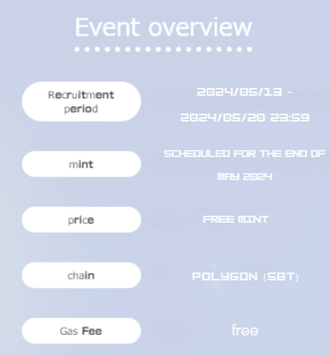
Phương pháp ứng dụng
1. đến trang web đặc biệt
Trang web truy cập đặc biệt ở đây ▼
https://japandao.jp/holy
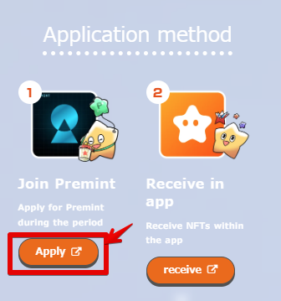
2. Ứng dụng Premint
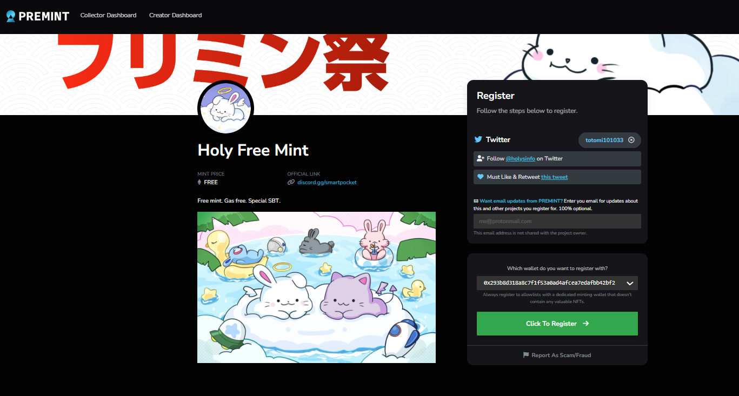
Nếu bạn không biết làm thế nào để áp dụng cho nhà đầu tư, vui lòng sử dụng liên kết bên dưới, vì vậy vui lòng sử dụng nó.
https://note.com/japandaosolution/n/nd3b194382857
Thông tin bí mật từ phần giải pháp ❗
1. Những suy nghĩ và điểm trong công việc
Khi vẽ nhân vật "thánh", anh muốn tạo ra sự hiện diện "dễ thương và chữa lành", và mang lại sự chữa lành, cảm xúc bình tĩnh và cảm xúc tích cực thông qua nhân vật này.
Điểm quyến rũ tốt nhất của "thánh" là đôi má đầy đặn của nó. Những tư thế đáng yêu khiến người xem mỉm cười vô tình được vẽ bằng ý thức.
2. Phát triển trong tương lai
Từ đây, đó là thời gian ảo tưởng của phần giải pháp!
"Holy" có thể được sử dụng làm bán hàng hóa kỹ thuật số hoặc NFT, sử dụng nền tảng quốc tế của Nhật Bản DAO.
Bạn cũng có thể hợp tác với các nhân vật Holy và Japan Dao và sự hợp tác đặc biệt với thương hiệu gốc "Space Girl" của Kim No Ono.
Chúng tôi sẽ không hào hứng với loại phát triển nào đang chờ đợi trong tương lai! Xin hãy mong chờ báo cáo tiếp theo!
bản tóm tắt
NFTS hạn chế dựa trên sự hợp tác giữa Nhật Bản DAO và "Kim No ONO" sẽ được phân phối trong một thời gian giới hạn (ứng dụng cần thiết) trong một thời gian giới hạn.
Hãy nhân cơ hội này để trải nghiệm nghệ thuật kỹ thuật số sáng tạo và có được các bộ sưu tập có giá trị.
Nếu bạn có bất kỳ câu hỏi nào, xin vui lòng liên hệ với chúng tôi trên Kênh Dao Dao Nhật Bản.
Nếu bạn quan tâm đến Nhật Bản DAO, vui lòng theo dõi và trượt tuyết cho "Tạp chí Nhật Bản DAO".
Tài khoản chính thức x: https: //twitter.com/japandaojp
Discord chính thức: https://discord.com/invite/japandao

